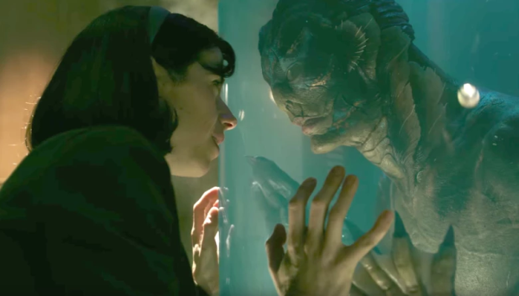
Podoba vody
(The Shape of Water)
Premiéra: 15. 2. 2018

20th Century Fox, USA, Kanada, 2017
Réžia: Guillermo del Toro
Scenár: Guillermo del Toro, Vanessa Taylor
Kamera: Dan Laustsen
Hudba: Alexandre Desplat
Hrajú: Sally Hawkins, Octavia Spencer, Michael Shannon, Richard Jenkins, Doug Jones, Michael Stuhlbarg

Trochu iný príbeh o láske si pre nás prichystal majster rozprávania Guillermo del Toro. Nemá upratovačka sa v tajnom vládnom laboratóriu zblíži s nezvyčajným vodným tvorom a s pomocou svojej najlepšej kamarátky, suseda a niekoľkých špiónov naplánuje jeden z najpodivuhodnejších a najromantickejších únosov v dejinách filmu.

V utajovanom americkom vládnom laboratóriu prebiehajú experimenty s podivuhodným obojživelným monštrom nájdeným v Amazónii. Vie sa o ňom veľmi málo - domorodci ho uctievali ako boha, môže dýchať na vzduchu aj pod vodou, podobá sa človeku a je považovaný za nebezpečného tvora. V laboratóriu ho väzní a bezohľadne skúma ambiciózny vládny agent Richard Strickland (Michael Shannon). Zaobchádza s ním skôr ako s biologickým materiálom než ako so živou bytosťou. Svojím experimentovaním neberie ohľad na to, či objekt skúmania zostane na žive alebo nie.
V rovnakom laboratóriu pracuje nemá upratovačka Elisa (Sally Hawkins) a keď sa náhodou stretne s uväzneným stvorením, dokáže s ním nadviazať komunikáciu, ku ktorej nie je treba žiadnych slov. Stačia im gestá a emócie. Elisa ho nevníma ako nebezpečného netvora, cíti predovšetkým jeho strašnú osamelosť. Je to aj tým, že táto záhadná bytosť má jednu základnú podobu vody. Ako voda prijíma tvar nádoby, tak aj tento vodný tvor prijíma vlastnosti každého, s kým sa stretáva, a odráža tak jeho agresivitu aj osamelosť alebo bezpodmienečnú lásku. Vďaka tomu sa medzi ním a vnímavou Elisou vytvorí silné puto. V okamihu, keď hrozia ďalšie brutálne pokusy, Elisa pochopí, že je čas na spoločný útek. A pretože sme v 60. rokoch minulého storočia, nezaobíde sa to bez účasti sovietskych špiónov.
Ideu filmu Guillermo del Toro približuje takto: "Voda má tvar určený tým, v čom sa práve nachádza. Voda môže byť veľmi príjemná, ale je to tiež najmocnejšia tvárna sila vesmíru. Taká je predsa i láska. Nezáleží na tom, do akého tvaru vkladáme lásku, či už je to muž, žena alebo iné stvorenia."
Film Podoba vody získal hlavnú cenu na festivale v Benátkach, sedem nominácií na Zlaté glóbusy a je považovaný za jedného z adeptov na blížiacich sa Oscarov.

Prístupnosť: mládeži do 15 rokov neprístupný
Žáner: fantasy / dráma
Verze: anglicky so slovenskými titulkami
Stopáž: 123 min
Formát: 2D DCP, zvuk 5.1

